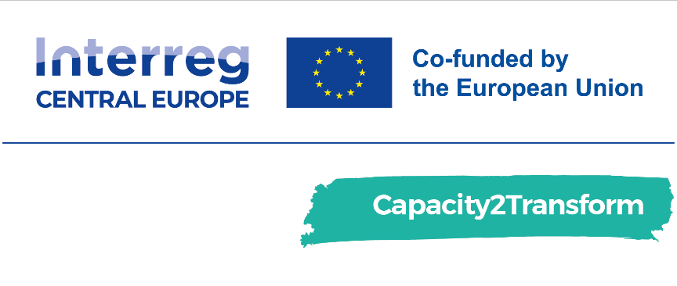

Sporočilo za javnost

12/08/2024

PRILOŽNOST ZA USTVARJALCE IN PODJETJA NA PRIMORSKEM: RAZVIJTE TRAJNOSTNO TURISTIČNO PONUDBO S PODPORO DO 10.000 EUR
VABILO K SODELOVANJU
Primorski tehnološki park in Center za kreativnost (ki deluje v sklopu Muzeja za arhitekturo iz Ljubljane) vabita ustvarjalce, podjetja ter ponudnike turističnih storitev na Primorskem, da se vključijo v javni poziv za povezovanje in razvoj inovativnih idej za trajnostno turistično ponudbo. Poziv se izvaja v okviru projekta Capacity2Transform (Interreg Srednja Evropa).
Namen projekta je spodbujanje medsektorskih partnerstev, ki bodo prispevala k oblikovanju trajnostnih produktov in storitev, ki odražajo lokalne značilnosti in povezujejo ponudbo v regiji. Kreativci bodo za vzpostavitev partnerstva in sodelovanje pri razvoju ideje prejeli koprodukcijska sredstva v vrednosti 1.800 EUR bruto, najboljši nacionalni projekt pa bo nagrajen z 10.000 EUR bruto za razvoj in realizacijo prototipa izdelka ali storitve. Prijave za kreativce so odprte do konca avgusta, podrobnosti pa so objavljene na spletni strani Centra za kreativnost pod rubriko: Pilotni projekti: povezovanje ustvarjalcev in ponudnikov turističnih storitev. Vsi zainteresirani turistični ponudniki in druga podjetja, ki bi želela vzpostaviti sodelovanje s kreativci, lahko svoj interes za sodelovanje sporočite preko elektronske pošte: info@primorski-tp.si.
O PROJEKTU CAPACITY2TRANSFORM
Projekt Capacity2Transform, katerega vodilni partner je Primorski tehnološki park v sodelovanju z desetimi evropskimi partnerji, se osredotoča na podporo malim in srednje velikim podjetjem v kulturnih in ustvarjalnih industrijah ter sektorju trajnostnega turizma. Cilj projekta je pomagati podjetjem pri prilagajanju na tako imenovani digitalni in zeleni prehod ter jim ponuja edinstveno priložnost za pridobivanje novih znanj in veščin, krepitev mreženja ter razvoj produktov in storitev, ki bodo prispevali k trajnostnemu turizmu na Primorskem. Več o vsebinah, ki jih projekt pokriva in spodbuja, najdete na spletni platformi Media Factory, ki nastaja v okviru projekta: https://digital-green-creative.eu/.
JESENI ŽE PRVE AKTIVNOSTI
Jeseni letos se bo začel izvajati akcijski načrt, ki predvideva številne aktivnosti za podporo zainteresiranim v projektu. Te aktivnosti bodo vključevale izobraževanja, mreženja, študijske obiske in druge dogodke, ki jih bosta organizirala Primorski tehnološki park in Center za kreativnost. Namen teh aktivnosti je podjetjem pomagati pri prehodu na bolj trajnostno in digitalno poslovanje ter jim zagotoviti nova znanja in veščine za uspešno prihodnost.
ZAKLJUČEK
Sodelovanje v projektu Capacity2Transform ponuja neprecenljivo priložnost za inovativne ustvarjalce in podjetja na Primorskem, da prispevajo k digitalni in zeleni prihodnosti Evrope. Izkoristite to edinstveno priložnost, prijavite se še danes in postanite del transformacije, ki bo sooblikovala prihodnost turizma v regiji!

